Санкт-Петербургский Государственный Университет

Факультет «Прикладная Математика – Процессы Управления»

Различные реализации

категайзера текстов

Полоз Алексей

группа 16.Б03-ПУ

1. год
2. Описание задачи

Целью эксперимента является попробовать различными средствами ИИ реализовать алгоритмы сортировки текстов по категориям. После многочисленных экспериментов были выбраны для наглядности один перцептрон и методы векторизации синтаксиса от Google “Word2Vec”.

1. Архитектура
   1. Перцептрон

Достичь наилучшего результата при обучении всего одного нейрона получилось при тщательном отборе обучающей выборки.

Алгоритм был разбит на несколько модулей, для постепенной обработки информации. Первый модуль – получает на вход множество различных предложений, с указанными категориями. Эти предложения примерно уравниваются по длине и количеству категорий. Это необходимо для равномерного обучения нейрона без смещения.

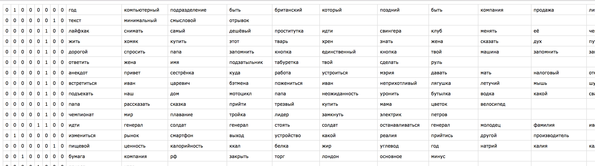

Далее был отдельно прописан парсер: все предложения раскладываются на составляющие, слова переводятся в инфинитив и с помощью матстатистики составляется базис – по которому в следующем модуле раскладываются все предложения с входа.

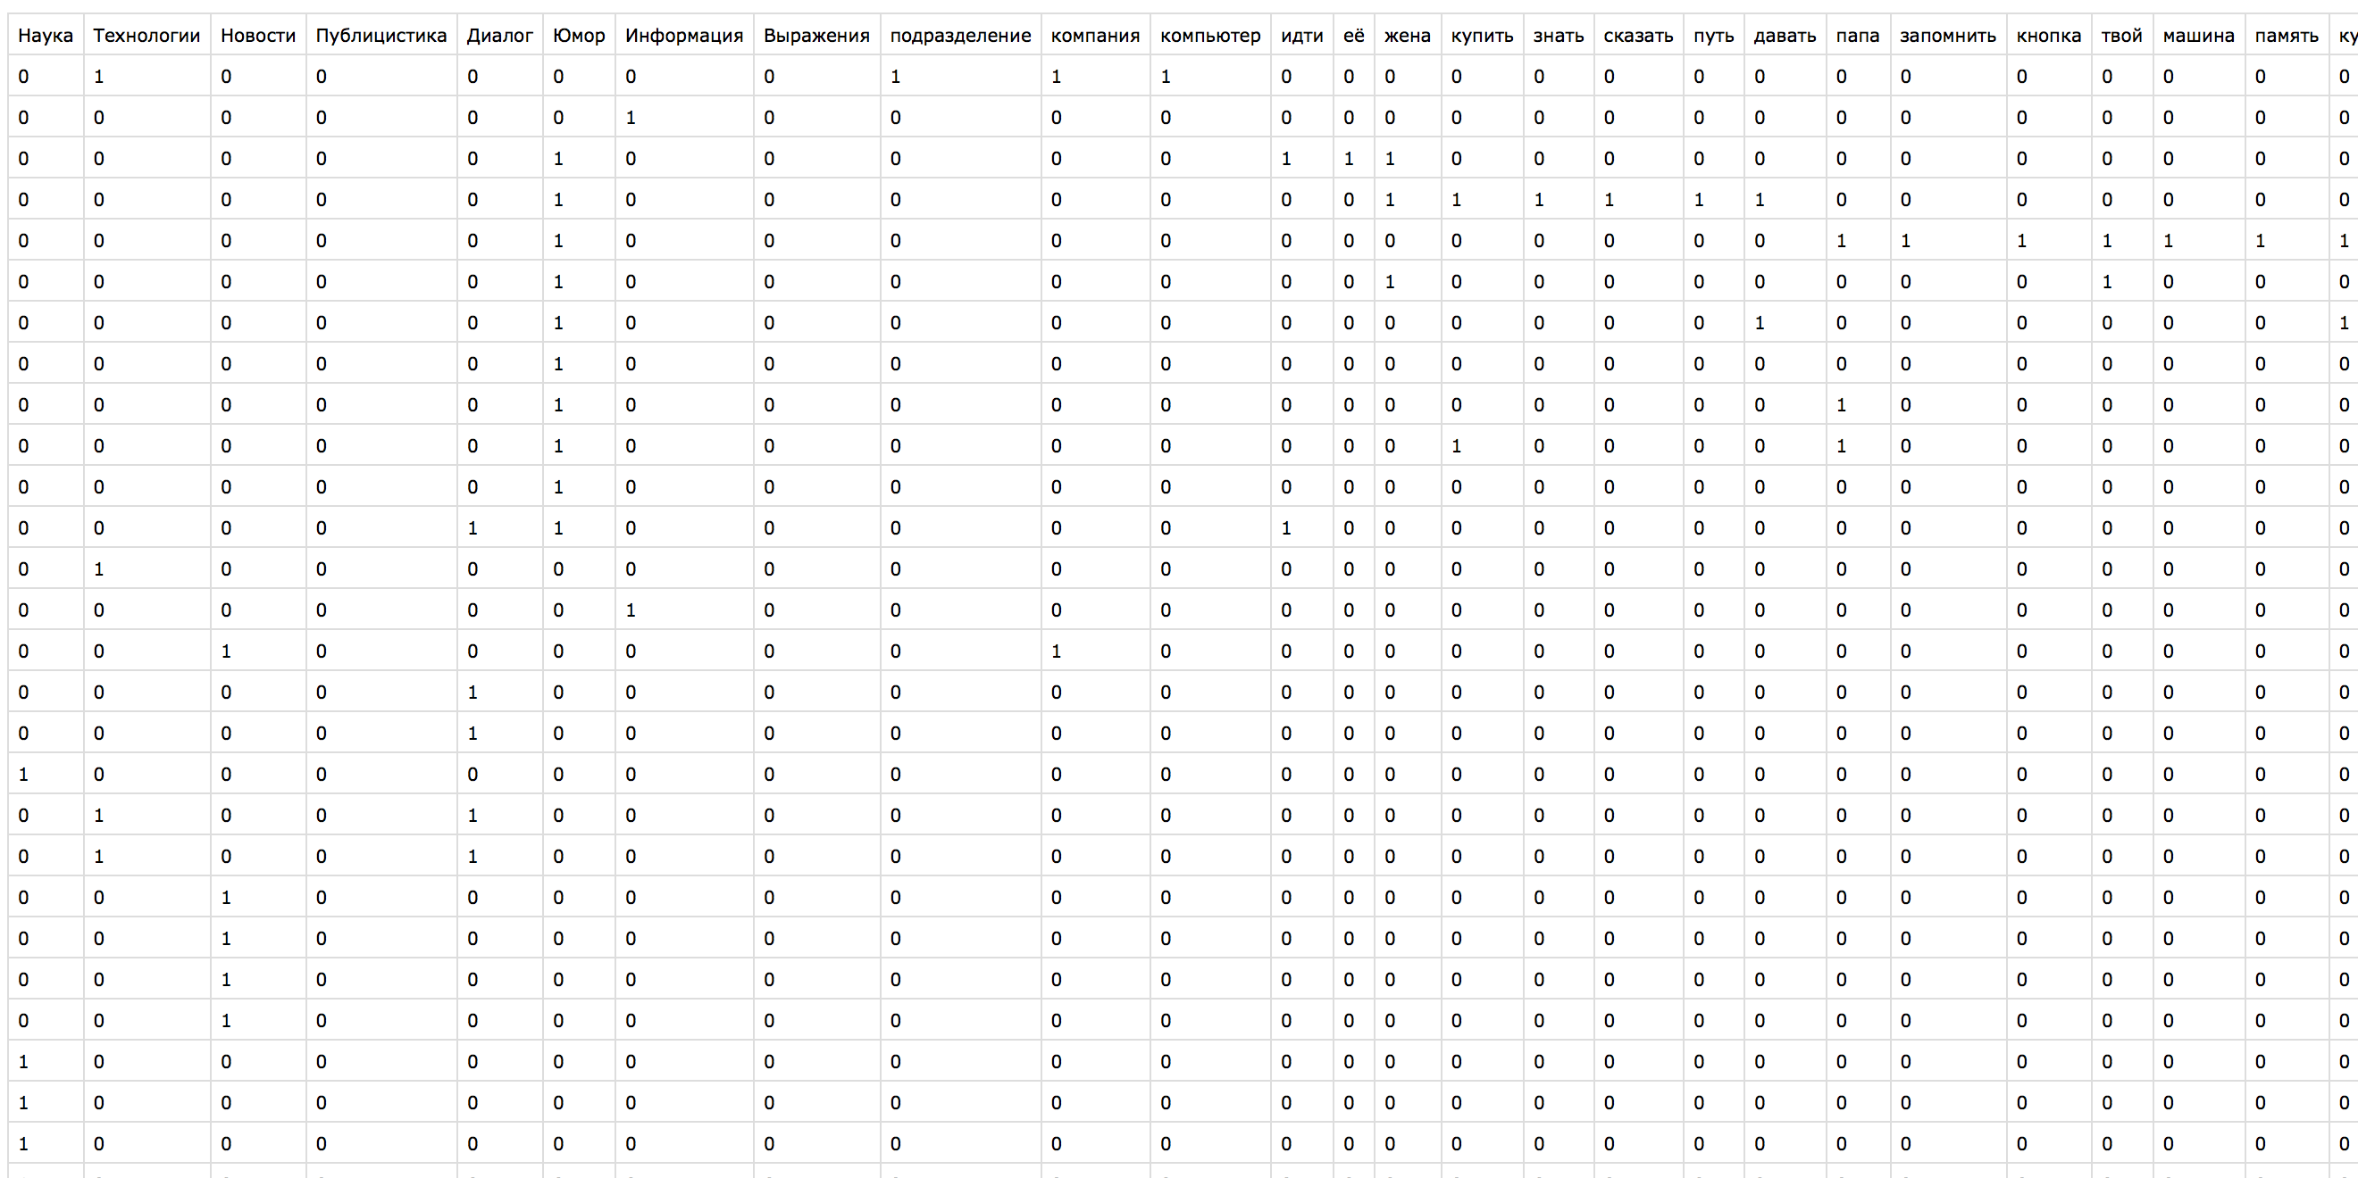

Каждое предложение можно представить как объект в пространстве, имеющего базис – выбранные инфинитивы. После того, как вся обучающая выборка была преобразована в такой вид, данные передаются на обучение перецептрону.

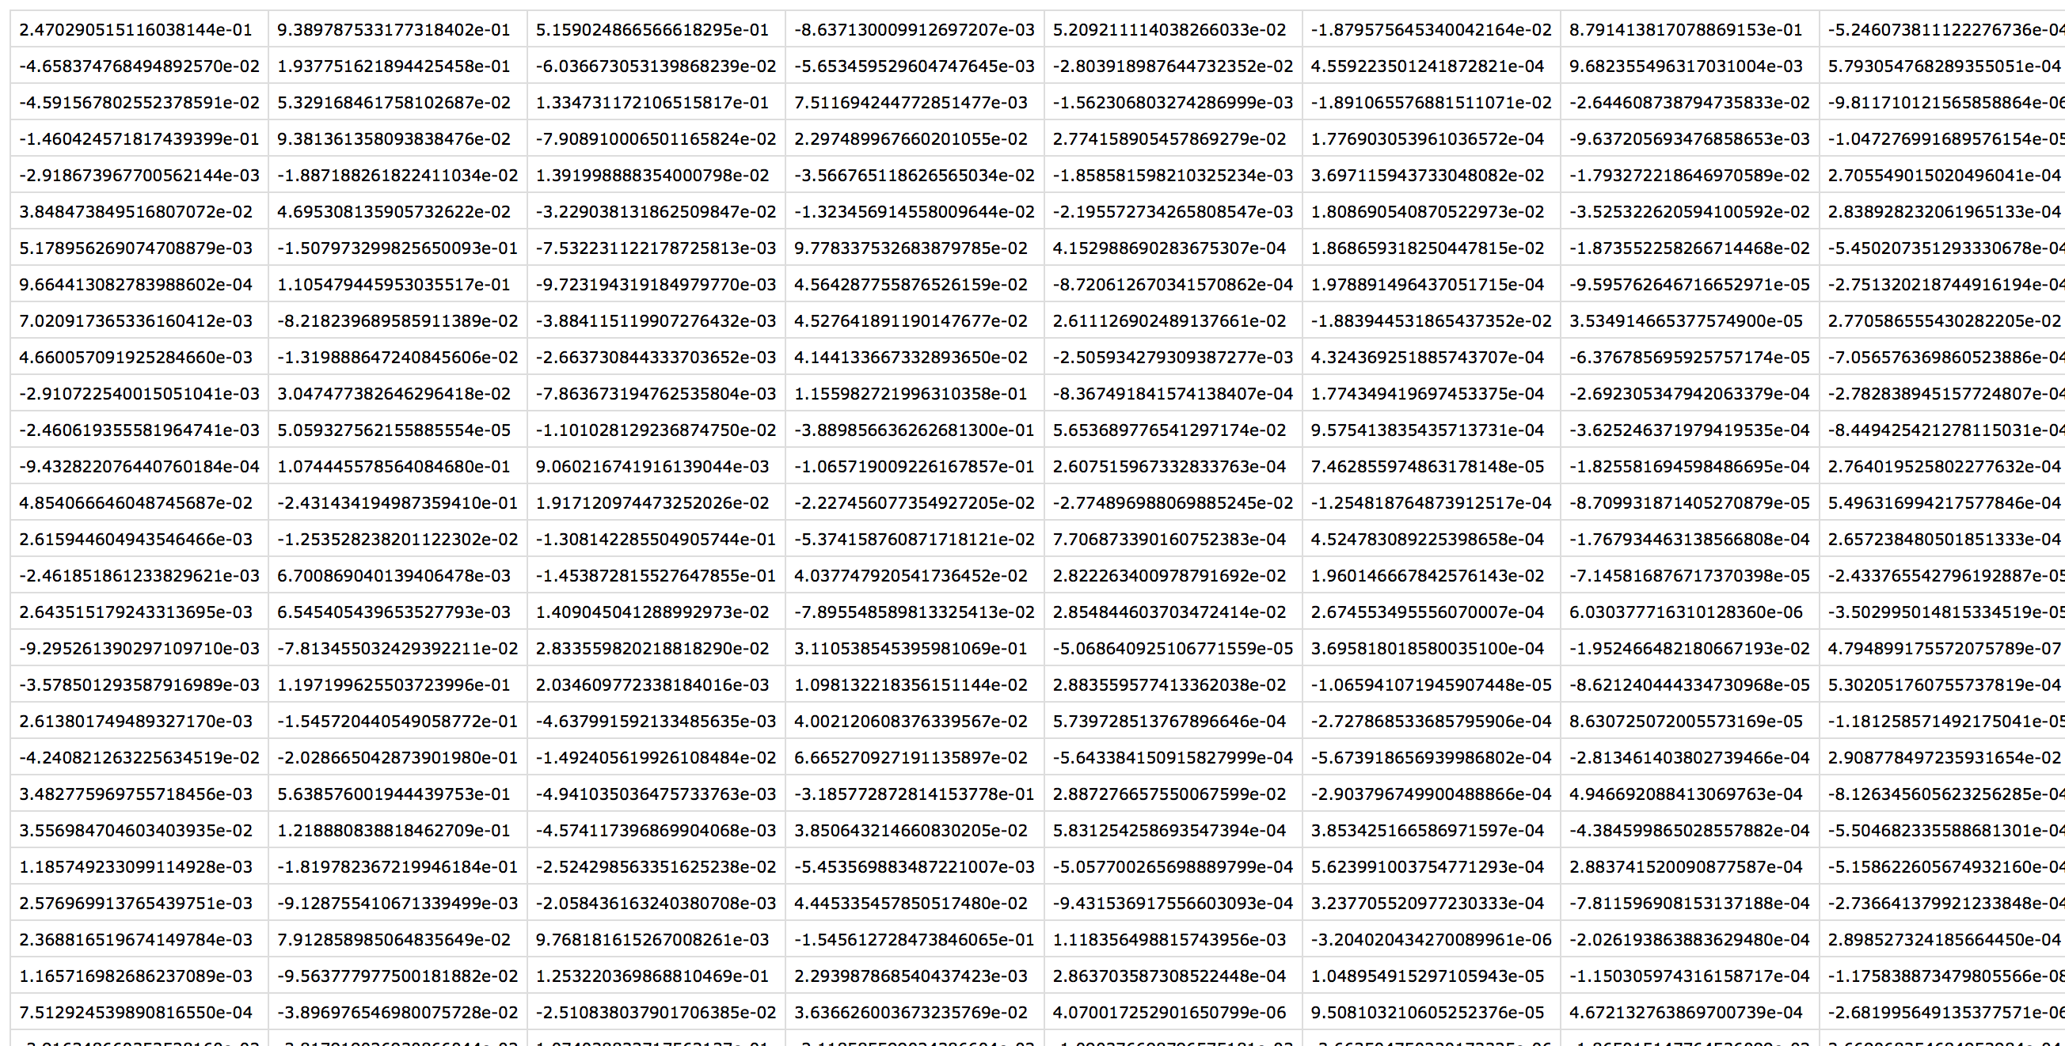

Но естественно данный способ не может давать наилучших результатов, поэтому..

* 1. Word2Vec

После долгого поиска существующих способов сортировки текстов, была найдена технология от Google “Word2Vec”, особенностью которой является – использование обученных корпусов слов, с расчётом относительного расположения (дальности) слов друг от друга.



Отдельной проблемой был поиск корпуса слов для русского языка, в течение только 2х недель получал лицензию на использования корпуса НКРЯ. Позже была найдена база корпусов RusVectores.

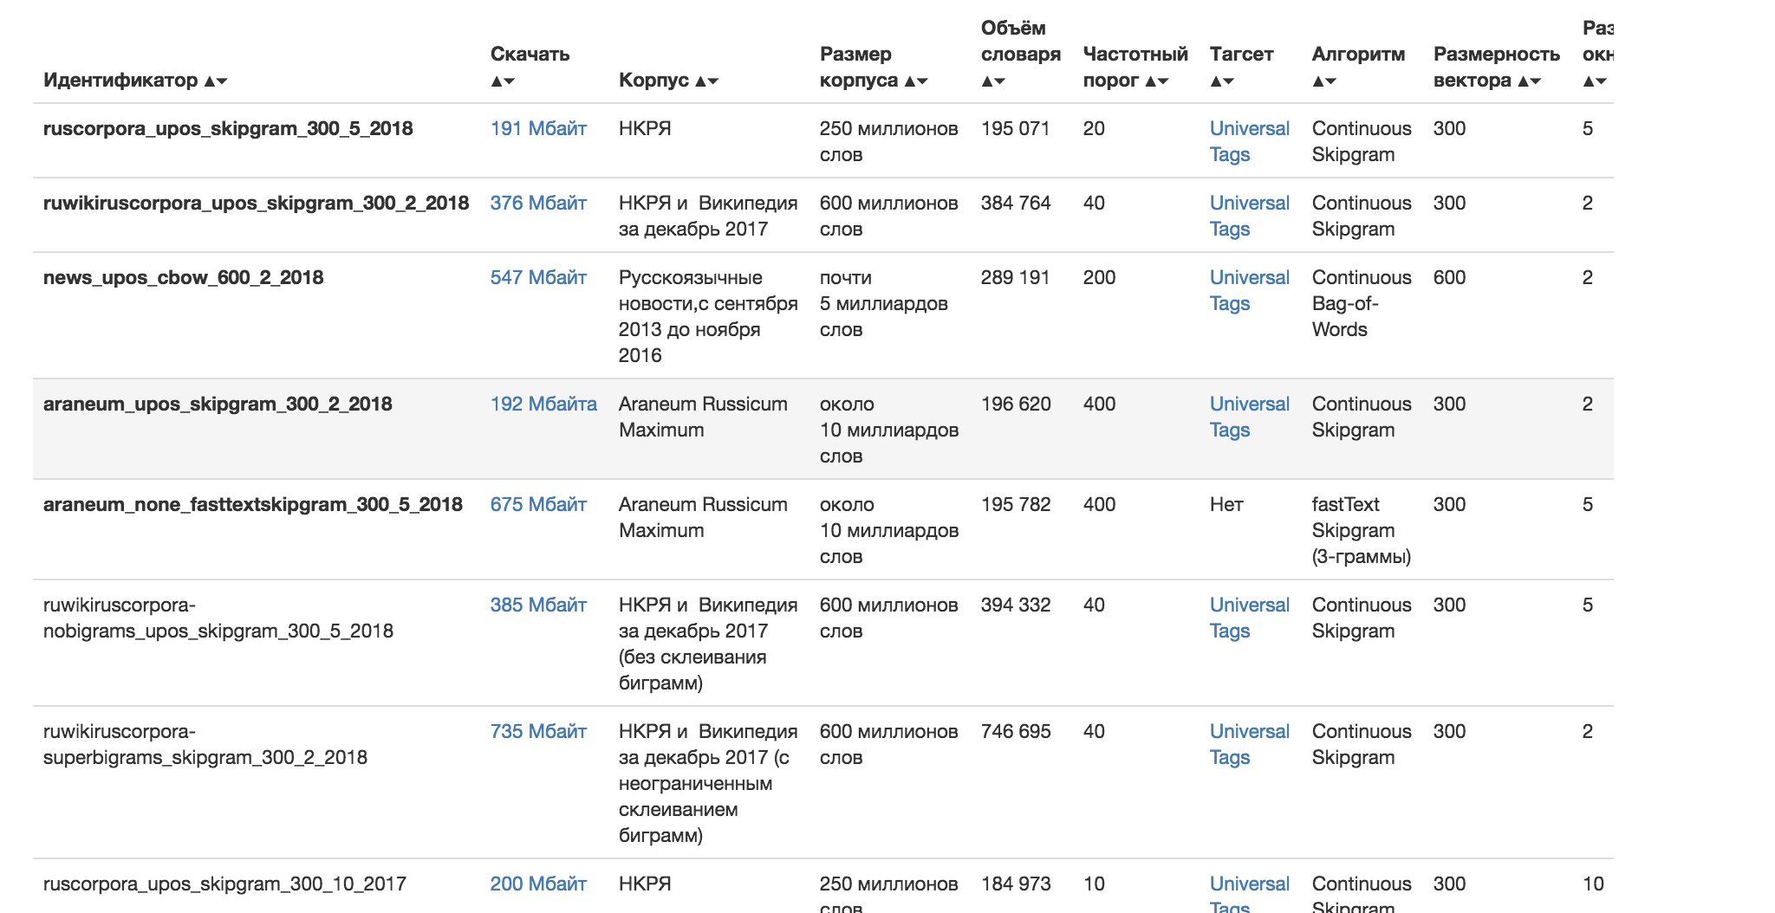

В явном виде эта технология не поддерживает сортировку текстов, но есть методы для выборки более близких значений. Таким образом мы получаем суммарный вектор из предложений и сравниваем близость с ключевыми словами для различных категорий.

Основной проблемой подобного метода является, что при некоторых запросах выбранная технология не может представить итоговый вектор, но данная проблема решается сокращением определённых слов / перестановкой слов / переформулировкой предложения.

1. Код
   1. Собственноручно прописанный перцептрон

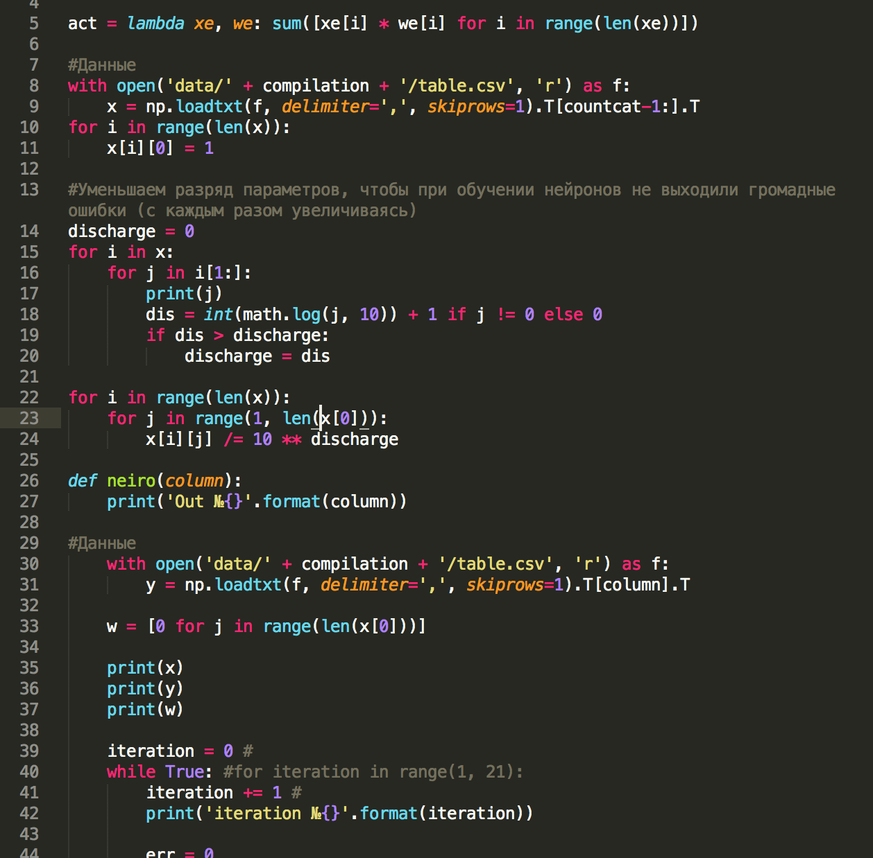

* 1. Word2Vec

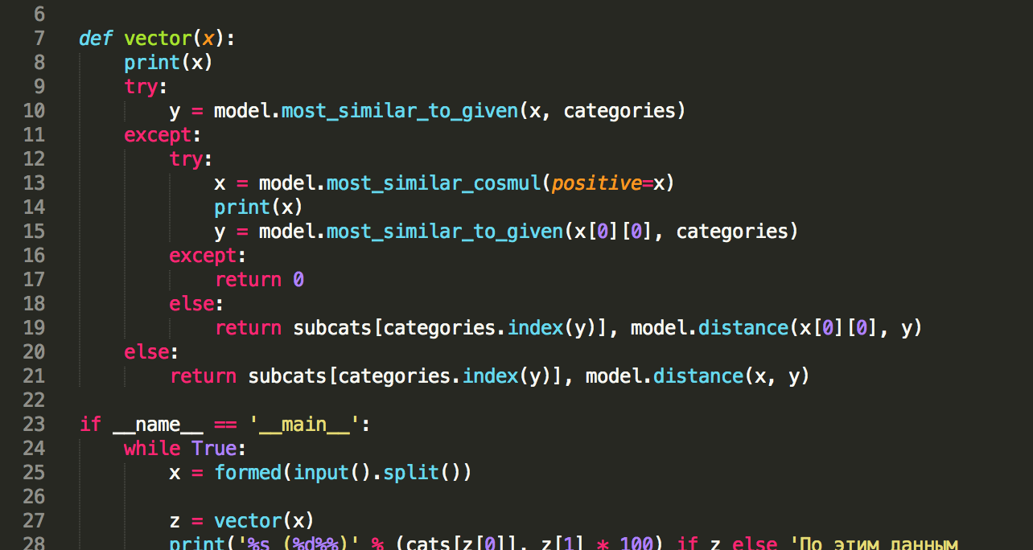

* 1. TensorFlow

Также для эксперимента был выбран TensorFLow, но к сожалению на данный момент не успел реализовать полноценную сеть, выдающую приемлемые результаты.

